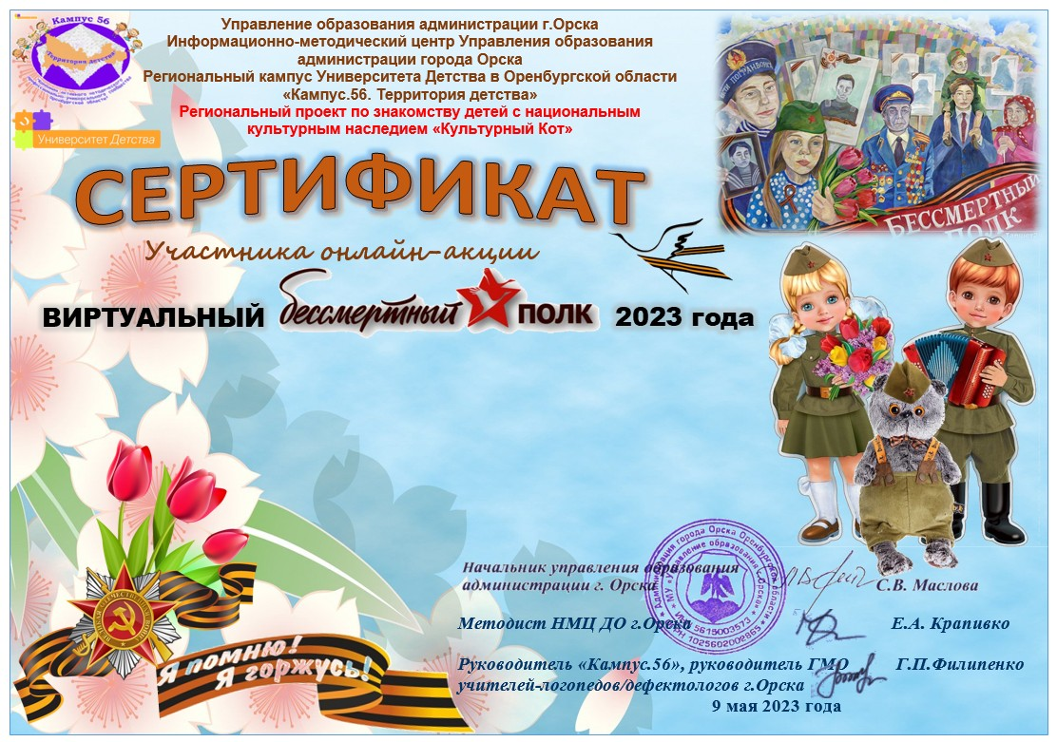
Кужба Феня и Валя
МДОАУ «Детский сад № 63 г. Орска»
Наставник –
воспитатели, Тарасова О.Н., Булатова Р.Р.

